SENDI 2004
XVI SEMINÁRIO NACIONAL DE DISTRIBUIÇÃO DE ENERGIA ELÉTRICA

Otimização da Análise da Contingência em Sistemas de Subtransmissão 34,5 kV.

F. A. Gruppelli Junior, J. Omori, C. A. Luguesi*, R. Tomita*, R. Urzedo*, J. P. M. Druzina*, R. Lüders*, L. V. Ramos de Arruda*, F. Neves Junior*

COPEL/DESD  Rua José Izidoro Biazetto, 158 bl "C" – 81200-240 Curitiba - PR  fernando.gruppelli@copel.com, julio.omori@copel.com | *CEFET-PR/CPGEI  Av. Sete de Setembro, 3165  80230-901 Curitiba - PR  luguesi@cpgei.cefetpr.br, tomita@cpgei.cefetpr.br, urzedo@cpgei.cefetpr.br, drusina@cpgei.cefetpr.br, luders@dainf.cefetpr.br, arruda@cpgei.cefetpr.br, neves@cpgei.cefetpr.br

Palavras-Chave: — análise da contingência, sistema de subtransmissão, planejamento da distribuição.

Resumo: — Uma das forças propulsoras de uma concessionária é sua capacidade de otimizar seus ativos. Neste sentido o planejamento da distribuição possui importância fundamental, pois além de propor investimentos também é responsável por analisar o sistema em situações de contingência. A Análise da Contingência no sistema de subtransmissão visa estabelecer condições para manobras em caso de falha da rede, definindo, selecionando, ranqueando e avaliando casos, informando violações e restrições e encontrando pontos fracos do sistema. Esta tarefa tem sido feita através da experiência do planejador que conhecendo casos críticos pode propor aquilo que acha conveniente. É neste campo que as modernas técnicas de otimização encontram espaço, pois devido à natureza combinatória dos problemas, o número de soluções possíveis cresce rapidamente e com a utilização de redes geo-referenciadas o processamento tende a ser lento.
O sistema desenvolvido é composto de módulos. Primeiramente, uma simplificação da rede, através de “lumped models”, que obteve considerável ganho de desempenho. Após, o sistema é tratado matematicamente de forma a criar um modelo que possa ser equacionado e otimizado via Programação Linear Inteira Mista. Nesta etapa otimiza-se o custo operacional sujeito a restrições como carregamento dos condutores e equipamentos e queda de tensão no pior trecho. Neste caso, as atividades relacionadas à análise de contingência têm como resultados regras uniformes de tratamento, satisfazendo critérios ótimos de operação.

INTRODUÇÃO

A análise de alternativas de reconfiguração de um sistema de distribuição de energia elétrica, quando da ocorrência de um defeito num ponto qualquer da rede, é um problema de decisão complexo. Este problema de decisão pode ser tratado em dois passos seqüenciais:
- Determinar uma configuração ótima do sistema;
- Obter uma seqüência de operações (abertura/fechamento de chaves) a ser efetuada.
Os métodos encontrados para resolver este tipo de problema são classificados em quatro tipos :
- Heurísticos;
- Baseados no conhecimento;
- Inteligência computacional (redes neurais, algoritmos genéticos, sistemas fuzzy); e
- Programação matemática.
Os primeiros trabalhos, na Copel, para tentar analisar e simular condições de operação em sistemas submtidos à contingência foram feitos (SCHINIKE e JANZ, 1986) através de software próprio e simulações de fluxo de potência. As situações são definidas por um planejador que através da experiência classifica os defeitos mais comuns e propõe configurações que em sua opinião devem atender a contigência proposta. Atualmente, faz-se necessário o desenvolvimento de produtos que levem à melhoria da produtividade dos analistas e planejadores, possibilitando aos profissionais envolvidos um maior número de análises para uma mesma situação simulada, em menor tempo e com maior eficiência, agregando qualidade ao serviço.
Neste artigo é apresentada uma ferramenta computacional de simulação e análise da rede de subtransmissão que integra de forma consistente e uniforme vários recursos de software que facilitam a reconfiguração da rede, em caso de contingência de uma maneira rápida e eficiente. Esta ferramenta é baseada numa abordagem orientada a objeto e implementada dentro de um ambiente de software que suporta as seguintes funcionalidades:
- Representação gráfica do sistema elétrico, a partir de dados geoprocessados.
- Simulação de falhas em qualquer ponto da rede.
- Calculo do fluxo de carga em contingência e após reconfiguração.
- Otimização da rede reconfigurada visando minimizar o número de consumidores sem serviços, o custo operacional, as restrições técnicas e outras exigências da norma reguladora.
Neste trabalho é apresentado e discutido cada um dos itens, considerando um sistema de subtransmissão de 34,5kV. Esta tensão é um padrão de subtransmissão da concessionária COPEL (Companhia Paranaense de Energia). Para a implementação da ferramenta, foi utilizado o Borland® C++ Builer 5.0, devido ao seu ambiente de desenvolvimento, que possibilita criar interfaces gráficas agradáveis e eficientes de maneira rápida e fácil.

DESENVOLVIMENTO

SISTEMA DE SUBTRANSMISSÃO e ANÁLISE DA CONTINGÊNCIA

O sistema de 34,5kV da COPEL (figura 1) é composto principalmente por alimentadores e linhas 34,5kV e tem basicamente duas funções: subtransmissão e distribuição direta aos consumidores. Na primeira função, as linhas de 34,5kV alimentam subestações de 34,5/13,8kV que por sua vez fazem a distribuição. A utilização de redes geoprocessadas para monitoração destas linhas permite concentrar grandes quantidades de informações tais que bitolas de cabos, cargas por fase, informações sobre equipamentos, etc. No entanto, em caso de contingências (saídas de equipamentos e/ou linhas, etc.), é preciso definir e ranquear de forma segura e num tempo mínimo uma lista de violações a serem identificadas (análise de contingência).
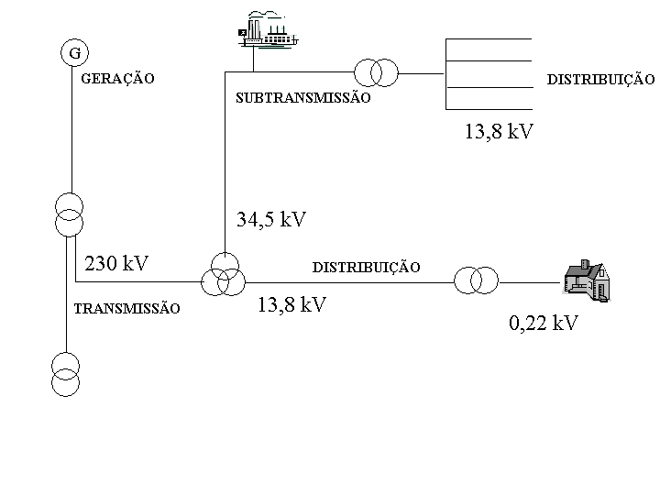
Figura 1: Partes de um sistema de potëncia.
O sistema de subtransmissão 34,5 kV compreende o barramento 34,5 kV das subestações com tensão primária igual ou superior a 69 kV, linhas de subtransmissão, linhas de transmissão operando em 34,5 kV e subestações 34,5/13,8 kV. Existem consumidores ligados às linhas de subtransmissão através de transformadores trifásicos(33000/220/127) e monofásicos (19050/254/127). Dessa forma quando a linha é desligada estes consumidores sofrem a interrupção. Os sistemas de distribuição e subtransmissão são em sua maioria aéreos no Brasil. Dessa forma, estão expostos à ação do ambiente como raios, vento, tempestades, etc. Isto leva a interrupções no fornecimento de energia que é uma característica intrínseca ao sistema, ou seja, o sistema de fornecimento de energia é interruptível e reconhecido como tal. De maneira alguma isto significa que empresas concessionárias e governo estejam satisfeitos com esta situação que implica em custos altos para os consumidores através de perda de produção e prejuízos e perda de faturamento para a concessionária. Dessa forma, é absolutamente necessário que sejam otimizados os custos da interrupção de forma que sociedade e concessionárias saiam ganhando.

SIAC: Sistema Integrado para Análise de Contingência

A ferramenta SIAC é composta de 4 módulos, cada um deles responsável por uma das funcionalidades , a saber, : módulo gráfico, simulador de falhas, módulo de fluxo de potência , otimizador. Na construção do SIAC utilizou-se a programação orientada objeto para a modelagem da rede de sub-transmissão e principalmente para a implementação do módulo gráfico. O paradigma da orientação objeto (OO) fornece ferramentas e técnicas para construção de sistemas genéricos, flexíveis e adaptáveis, sendo muito eficiente para modelar objetos do mundo real. Vários trabalhos encontrados na literatura (AGOSTINI, DECKER & SILVA, 2002) utilizam a modelagem orientada a objetos em problemas semelhantes.

Módulo gráfico

Para que o SIAC consiga realizar sua função é preciso que a rede de subtransmissão descrita no GIS (sistema geo-referenciado) seja simplificada e mostrada ao usuário de uma forma próxima a sua representação real. Para esta representação foi utilizada a simbologia mostrada na tabela 1 descrevendo os componentes de um sistema de distribuição de energia elétrica.
Cada componente da rede do ponto de vista de programação é uma classe, como mostra o diagrama de classes da figura 2. Foram definidas as seguintes classes relativas a sistemas elétricos: carga, fonte, trecho, subestação, regulador, conector e chave. Outras classes foram definidas, as quais servem para manter a estrutura da rede segundo a organização interna do aplicativo.
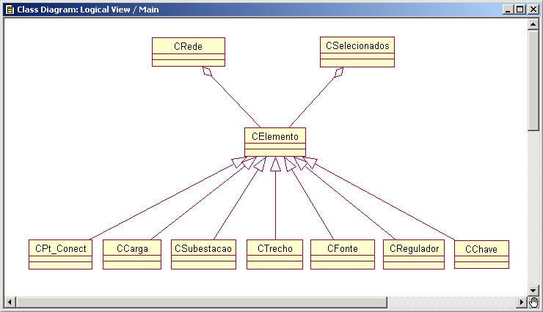
Figura 2 – Diagrama de classes

A interface gráfica inclui outras funcionalidades, tais como manipulação dos arquivos de dados geoprocessados, navegação pelos componentes da rede, etc. O aplicativo conta com uma base de dados única relativa às características específicas dos componentes da rede. A rede é representada através de um grafo. A entrada dos dados referentes à rede se faz a partir de arquivos texto, baseado em informações geoprocessadas.
Tabela 1 – Representação gráfica dos componentes de um sistema de distribuição de energia elétrica
Símbolo | Denominação
 | Subestação Fonte >69kV
 | Subestação 34,5kV/13,8kV
 | Estação de Chaves
 | Consumidor Grupo “A”
 | Usina
 | Localidade
 | Barra Auxiliar
 | Chave
 | Regulador de Tensão 34,5kV
 | Regulador de Tensão 34,5kV Reversível
 | Regulador de Tensão 34,5kV
 | Religador Automático
 | Subestação 34,5kV (Outras Empresas)

Módulo de Fluxo de Potência
O fluxo de potência é o módulo do aplicativo utilizado para calcular a tensão e corrente no decorrer de um ramo da rede de distribuição de energia elétrica. Através desse programa são validadas as possíveis reconfigurações da rede, verificando se essa configuração é adequada. O cálculo de fluxo de potência parte de um cadastro de um ramo ou de uma rede de distribuição de energia. Estas informações podem ser obtidas de uma rede já cadastrada no módulo gráfico, ou configurada através de uma interface homem máquina específica (figura 3).
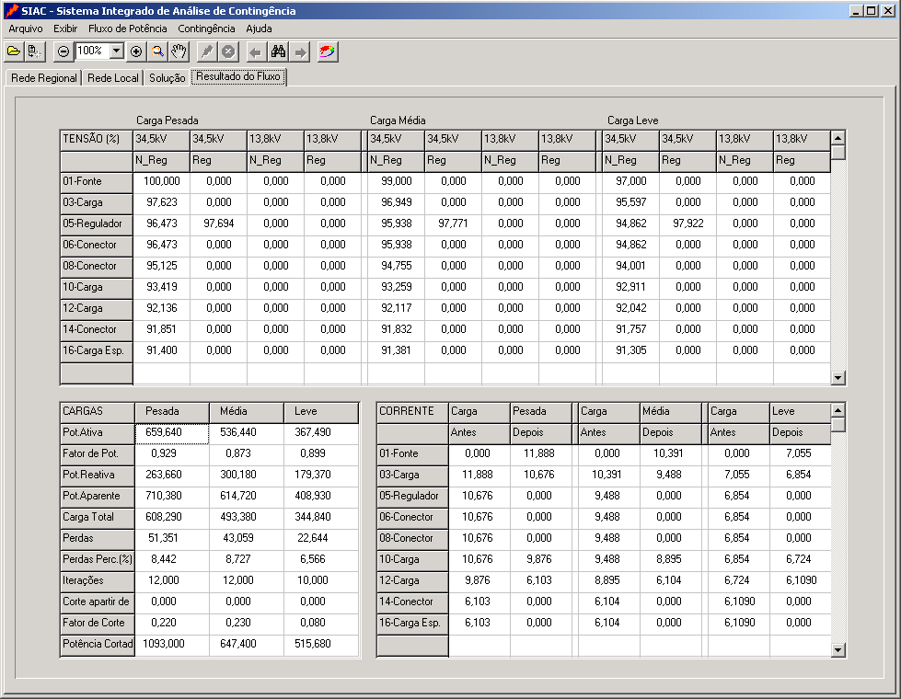
Figura 3 – Resultado do calculo de fluxo de carga
O método utilizado para o cálculo do fluxo de potência faz uso da radialidade da rede, calculando as condições elétricas num processo iterativo de duas fases sucessivas. Inicialmente, em cada trecho são calculados para um determinado conjunto de valores as tensões e correntes dos nós, em seguida para cada nó, as tensões são recalculadas em função dos valores obtidos na primeira fase. Este método é detalhadamente descrito por (KERSTING, 2001) e considerado adequado por (SRINIVAS, 2000). O cálculo do fluxo é feito separadamente para os três patamares de carga (carga pesada, carga média, carga leve) e contém:
- Níveis de tensão e corrente nos nós e trechos;
- Potências ativas, reativas , aparentes e fator de potência;
- Perdas de potência, real e percentual;
- Carga total;
- Número de iterações feitas.

Módulo Simulador de Falhas
Uma das funcionalidades do SIAC é a possibilidade de simulação de falhas no sistema de subtransmissão. Uma falha no trecho do sistema é caracterizada pela interrupção do fluxo de energia entre os extremos deste trecho. Neste caso, todo o trecho é desconectado do sistema, devido à atuação da proteção, ou pontos intermediários de carga podem ainda continuar recebendo alimentação de um dos extremos do trecho (figura 4). Quando isto ocorre uma das formas de se avaliar a influência da falha na operação do sistema é a completa retirada do trecho com falha, como se não houvesse conexão entre seus extremos. Uma vez feito isto, a ferramenta gera uma nova representação do sistema que é enviada ao módulo de cálculo de fluxo de potência e ao módulo otimizador, a fim de que esta reconfiguração possa ser avaliada pelo usuário. Um gerador automático de falhas, baseado em dados históricos do sistema, está atualmente em fase de desenvolvimento. O princípio adotado é gerar falhas nos diversos componentes do sistema a partir das distribuições de probabilidade de falhas de cada componente obtidas da análise de casos históricos.
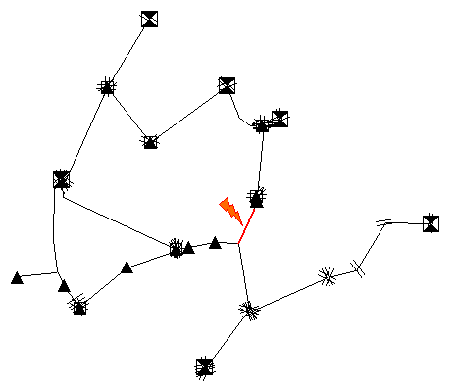
Figura 4 – Simulação de falha na rede de São José dos Pinhais com simulação de falha no condutor com marcação específica

Módulo Otimização

Em Programação Matemática este problema pode ser formulado através de um modelo de Programação Inteira Mista (PIM). As variáveis binárias são utilizadas para representar as cargas atendidas e também pelo circuito que interliga a fonte até a carga. As variáveis contínuas são utilizadas para representar níveis de tensão, potências, etc. O tempo computacional para a determinação da reconfiguração tem crescimento exponencial (NAGATA et al., 2000), e uma formulação adequada é fundamental para a obtenção de modelos que apresentem tempos computacionais aceitáveis . A figura 5 ilustra as etapas a serem feitas para se realizar a análise de contingência, sob o ponto de vista de otimização. Estas etapas são as seguintes: a partir de uma contingência, isolar um grafo mínimo no qual serão obtidos os dados a serem usados no modelo (matemático) de otimização. A resposta do modelo de otimização deve ser validada pelo fluxo de potência para ser então reportada como uma solução para o usuário final.

Isolar o grafo mínimo
Otimização
Fluxo de potência
Contingência
Melhor solução
Figura 5 – Fluxograma da análise de contingência.
Os principais objetivos podem ser resumidos em:
- Número reduzido de operações de manobra;
- Pequeno número de consumidores interrompidos;
- Ausência de elementos sobrecarregados.
Este trabalho propõe um modelo em PIM, tendo como objetivo base a redução do número de consumidores a serem desligados, respeitando-se restrições de carregamento de condutores e níveis de tensão. A obtenção de um grafo mínimo, também chamado de rede local, é uma importante consideração na modelagem do problema. O grafo mínimo é uma parte da rede completa de subtransmissão que inclui um número reduzido de elementos (fontes e cargas) capazes de reconfigurar o sistema (CIRIC & POPOVIC, 2000). O tamanho do grafo mínimo, ou melhor, o número de elementos depende muito do local da contingência, sendo comumente limitado por um raio de alguns kilometros em torno da contingência. A utilização deste grafo mínimo reduz drasticamente o tamanho do problema e conseqüentemente a carga computacional. É importante destacar que a utilização do grafo mínimo não compromete a qualidade da resposta, apenas reduz a distância entre um modelo teórico e a realidade prática. O problema de reconfiguração do sistema de energia elétrica foi representado como um grafo, onde os nós representam as fontes e cargas, e as arestas representam a conexão física entre os elementos (fontes e cargas). Através desta conexão é construída uma matriz binária de adjacências (Adj), que é utilizada no modelo matemático para obtenção de circuitos factíveis como pode ser visto na figura abaixo.
O modelo matemático desenvolvido faz uso de técnicas de PIM. A nomenclatura utilizada no desenvolvimento deste modelo é a seguir apresentada. A observação desta nomenclatura é essencial para a compreensão do modelo matemático que será apresentado a posteriori por intermédio das expressões (1) a (23).
Nomenclatura do Modelo Matemático.
Índices:
$$\text{NO}$$ | $d∈\text{NO}$.
$$o$$ | $o∈\text{NO}$.
$$(o,d)$$ | $(o,d)|o≠d$.
Conjuntos:
$$\text{AR}$$ | Conjunto de arestas pertencentes ao grafo que representa a rede de subtransmissão. $\text{AR}$ é um conjunto bidimensional, formado pelo nó de origem (o) e pelo nó de destino (d) de forma que o par ordenado $(o,d)|o≠d$.
$$\text{NO}$$ | Conjunto de nós pertencentes ao grafo ($1≤\text{NO}≤\text{NN}$).
Parâmetros:
$${\text{Adj}}_{o,d}$$ | Matriz de adjacência. Indica a possibilidade de conexão física entre um nó o e um nó d. ${\text{Adj}}_{o,d}=1$ se um nó o puder ser fisicamente conectado a um nó d. ${\text{Adj}}_{o,d}=0$ se um nó o não puder ser fisicamente conectado a um nó d. Este é um parâmetro adimensional.
$${\text{AI}}_{o,d}$$ | Parâmetro adimensional que indica se um nó o está fisicamente conectado a um nó d (${\text{AI}}_{o,d}=1$) ou não (${\text{AI}}_{o,d}=0$). A matriz com os parâmetros ${\text{AI}}_{o,d} ∀(o,d)∈\text{AR}$ indica a configuração da rede de sub-transmissão logo após a ocorrência da contingência. Em outras palavras, esta matriz indica o status da rede de subtransmissão quando ocorreu a contingência.
$${\text{Custo}}_{o,d}$$ | Parâmetro que indica o custo operacional de se realizar a conexão entre um nó o e um nó d ($).
$$\begin{aligned}F^{\text{carga}} \\ F^{\text{chaves}} \\ F^{\text{manobras}}\end{aligned}$$ | Fatores adimensionais utilizados para ponderar a função objetivo. $F^{\text{carga}}$ prioriza o atendimento a consumidores; $F^{\text{chaves}}$ prioriza a utilização de chaves que possuam preferências operacionais de utilização; e $F^{\text{manobras}}$ prioriza a minimização do número de manobras.
$$\text{FQ}$$ | Fator adimensional que indica a queda de tensão admissível para a carga. Geralmente os valores adotados para $\text{FQ}$ estão compreendidos na faixa entre $0,\text{91}≤\text{FQ}≤1$.
$$I_{o,d}^{\text{max}}$$ | Corrente máxima que pode circular entre o trecho de rede que conecta um nó o e um nó d. Este valor é dado em Ampères.
$$L_{o}$$ | Vetor de cargas. $L_{o}<0$ indica um nó fonte; $L_{o}>0$ indica um nó consumidor; e $L_{o}=0$ indica um nó que irá somente funcionar como nó de passagem. Os valores para o vetor $L_{o}$ são fornecidos em Mega Watts.
M | Parâmetro adimensional (big-M) utilizado na formulação matemática ($M={\text{10}}^{+6}$).
NN | Número total de nós que representam a rede de subtransmissão. É um parâmetro adimensional.
TN | Tensão nominal da rede se sub-transmissão ($\text{TN}=\text{34},5\text{kV}$). Este valor é dado em kilo Volts.
$$Z_{o,d}$$ | Módulo da impedância do trecho compreendido entre um nó o e um nó d. Este valor é dado em Ohms.
$$ε$$ | Parâmetro adimensional utilizado na formulação matemática ($ε={\text{10}}^{−4}$).
Variáveis:
$$A_{o,d}$$ | Variável binária que indica o sentido de corrente. Se $A_{o,d}=1$ então existe uma corrente fluindo do nó o para o nó d; $A_{o,d}=0$, caso contrário.
$$A_{o,d}^{m1},A_{o,d}^{m2}$$ | Variáveis contínuas que assumem valores binários. São utilizadas para estabelecer uma (re)configuração de rede onde a condição inicial (${\text{AI}}_{o,d}$) após a contingência e a condição final ($A_{o,d}$) sugerida pelo modelo envolvam um número mínimo de manobras. São variáveis adimensionais.
$$N_{d}$$ | Variável binária que indica se a carga demandada pelo nó d é atendida (${\text{Adj}}_{o,d}=1$) ou não (${\text{Adj}}_{o,d}=1$). É uma variável adimensional.
$$I_{o,d}$$ | Variável contínua que indica a corrente que circula entre o trecho de rede que conecta um nó o a um nó d. O valor desta variável é fornecido em Ampères.
$$T_{d}$$ | Variável contínua que indica o nível de tensão de um nó d. O valor desta variável é fornecido em kilo Volts.
Função Objetivo: A equação (1) representa uma função objetivo para o modelo matemático desenvolvido. Esta função tem como critério base a maximização do número de cargas atendidas. Desta forma, o modelo de otimização deve satisfazer a uma série de restrições operacionais, atendendo a um número máximo de consumidores.
$$\begin{aligned}\sum_{L_{d}>0}{}d∈\text{NO}\end{aligned}$$ | (1)
Alternativamente à formulação apresentada pela equação (1), a equação (2) traz uma função objetivo que agrega dois outros fatores a serem ponderados pelo modelo de otimização.
$$\begin{aligned}\sum_{L_{d}>0}{}d∈\text{NO}\end{aligned}−\begin{matrix} & & \end{matrix}F^{\text{chaves}}⋅\sum_{o∈\text{NO}}{\sum_{d∈\text{NO}}{A_{o,d}⋅{\text{Adj}}_{o,d}⋅{\text{Custo}}_{o,d}}}−\begin{matrix} & & \end{matrix}F^{\text{manobras}}⋅\sum_{o∈\text{NO}}{\sum_{d∈\text{NO}}{(A_{o,d}^{m1}+A_{o,d}^{m2})⋅{\text{Adj}}_{o,d}}}$$ | (2)
O primeiro destes fatores, ponderado pelo fator $F^{\text{chaves}}$, envolve a manobra de chaves de acordo com preferências operacionais. Tais preferências operacionais são codificadas pela adoção de custos diferenciados (${\text{Custo}}_{o,d}$) para a realização de uma conexão entre um nó o e um nó d. Desta forma, o modelo de otimização deve procurar soluções de (re)configuração da rede onde as chaves com menor custo de operação sejam prioritariamente utilizadas.
O segundo termo agregado à função objetivo, ponderado pelo fator $F^{\text{manobras}}$, codifica a necessidade de se minimizar o número de manobras efetuadas na rede para atender à situação de contingência. O status da rede de sub-transmissão logo após a ocorrência da contingência é indicado através do parâmetro ${\text{AI}}_{o,d}$. O modelo de otimização deve buscar soluções que minorem a diferença entre o status inicial da rede e o status final sugerido pelo modelo, e indicado na variável $A_{o,d}$. Para a elaboração desta condição a idéia é fazer com que $\left|{\text{AI}}_{o,d}−A_{o,d}\right|$ assuma um valor mínimo. A equação (14), juntamente com a função objetivo (13), estabelecem a minimização do módulo da diferença entre a condição inicial da rede (${\text{AI}}_{o,d}$) e a condição final ($A_{o,d}$) em uma abordagem de Programação Linear Inteira Mista.
$$A_{o,d}−{\text{AI}}_{o,d}=A_{o,d}^{m1}−A_{o,d}^{m2}\begin{matrix} & & \end{matrix}∀(o,d)∈\text{AR}$$ | (3)
Restrições: O modelo matemático desenvolvido está sujeito a uma série de restrições operacionais, indicadas nas expressões (4) a (23).
A inequação (4) indica que a potência fornecida por todas as fontes presentes na rede deve ser menor que a potência consumida pelas cargas.
$$\begin{aligned}\sum_{L_{d}>0}{}d∈\text{NO}\end{aligned}0$$ | (4)
A inequação (5) indica que cada fonte possui um limite máximo de potência que pode entregar à rede.
$$\sum_{d∈\text{NO}}{I_{o,d}}⋅\text{TN}⋅{\text{Adj}}_{o,d}≤−L_{o}\begin{matrix} & & \end{matrix}∀o∈\text{NO}|L_{o}<0$$ | (5)
A inequação (17) indica que existe um limite máximo de corrente suportado por cada trecho da rede que conecta nós adjacentes.
$$I_{o,d}−I_{o,d}^{\text{max}}⋅{\text{Adj}}_{o,d}≤0\begin{matrix} & & \end{matrix}∀(o,d)∈\text{AR}$$ | (6)
Por definição, a rede de sub-transmissão é conectada de forma radial. Desta forma, se um nó for atendido então somente uma conexão de aresta deve prover a alimentação para este nó. As inequações (7), (8) e (9) estabelecem a condição de radialidade. Em especial, a inequação (9) indica que cada nó é alimentado por, no máximo, um único trecho de rede.
$$\sum_{o∈\text{NO}}{A_{o,d}⋅{\text{Adj}}_{o,d}}−1≤M⋅(1−N_{d})\begin{matrix} & & \end{matrix}∀d∈\text{NO}|L_{d}≥0$$ | (7)
$$\sum_{o∈\text{NO}}{A_{o,d}⋅{\text{Adj}}_{o,d}}−1≥−M⋅(1−N_{d})\begin{matrix} & & \end{matrix}∀d∈\text{NO}|L_{d}≥0$$ | (8)
$$\sum_{o∈\text{NO}}{A_{o,d}⋅{\text{Adj}}_{o,d}}≤1\begin{matrix} & & \end{matrix}∀d∈\text{NO}$$ | (9)
A inequação (10) impede a geração de “ciclos” de alimentação entre nós adjacentes.
$$A_{o,d}+A_{d,o}≤1\begin{matrix} & & \end{matrix}∀(o,d)∈\text{AR}$$ | (10)
A inequação (11) estabelece que só pode haver conexão entre nós que sejam adjacentes.
$$A_{o,d}≤{\text{Adj}}_{o,d}\begin{matrix} & & \end{matrix}∀(o,d)∈\text{AR}$$ | (11)
A equação (12) impede que um nó o tente prover alimentação a uma fonte ativa, representada por um nó d.
$$\sum_{o∈\text{NO}}{A_{o,d}}⋅{\text{Adj}}_{o,d}=0\begin{matrix} & & \end{matrix}∀d∈\text{NO}|L_{d}<0$$ | (12)
As inequações (13) e (14) estabelecem que se uma aresta está inativa (${\text{AR}}_{o,d}=0$), então não pode haver corrente circulando por este trecho da rede.
$$I_{o,d}≤M⋅A_{o,d}⋅{\text{Adj}}_{o,d}\begin{matrix} & & \end{matrix}∀(o,d)∈\text{AR}$$ | (13)
$$I_{o,d}≥−M⋅A_{o,d}⋅{\text{Adj}}_{o,d}\begin{matrix} & & \end{matrix}∀(o,d)∈\text{AR}$$ | (14)
A inequação (15) estabelece que se uma aresta está ativa ($A_{o,d}=1$), então deve haver corrente circulando por este trecho da rede. Esta restrição também evita que arestas sejam conectadas a cargas inativas.
$$I_{o,d}≥(−M−ε)⋅(1−A_{o,d}⋅{\text{Adj}}_{o,d})+ε\begin{matrix} & & \end{matrix}∀(o,d)∈\text{AR}$$ | (15)
As inequações (16) e (17) indicam que, se o trecho de rede que conecta um nó o a um no d estiver ativo ($A_{o,d}=1$), então a Lei de Ohm no trecho deve ser respeitada. Desta forma, a tensão no nó de destino ($T_{d}$) deve ser igual à tensão no nó de origem ($T_{o}$) menos a queda de tensão ocorrida no trecho de rede.
$$T_{d}−T_{o}+Z_{o,d}⋅I_{o,d}≤M(1−A_{o,d})\begin{matrix} & & \end{matrix}∀(o,d)∈\text{AR}|(L_{d}≥0)∧({\text{Adj}}_{o,d}=1)$$ | (16)
$$T_{d}−T_{o}+Z_{o,d}⋅I_{o,d}≥−M(1−A_{o,d})\begin{matrix} & & \end{matrix}∀(o,d)∈\text{AR}|(L_{d}≥0)∧({\text{Adj}}_{o,d}=1)$$ | (17)
A equação (18) estabelece um balanço de corrente em cada nó consumidor da rede. Desta forma a corrente que entra deve ser igual à corrente consumida no nó, mais o somatório das correntes que saem deste nó. É importante ressaltar que a equação (18) constitui uma restrição não linear, pois o termo $N_{d}/T_{d}$ é composto pela divisão de uma variável binária por uma variável contínua.
$$\begin{aligned}\sum_{L_{o}≥0}{}o∈\text{NO}\end{aligned}⋅{\text{Adj}}_{d,o}\begin{matrix} & & \end{matrix}∀d∈\text{NO}|L_{d}0$$ | (18)
A equação (19) demonstra que nós fonte possuem uma tensão nominal igual ao valor apresentado pelo parâmetro TN.
$$T_{o}=\text{TN}\begin{matrix} & & \end{matrix}∀o∈\text{NO}|L_{o}<0$$ | (19)
A inequação (20) estabelece que a tensão nos nós consumidores deve ser inferior à tensão nominal apresentada pelo parâmetro TN.
$$T_{d}<\text{TN}\begin{matrix} & & \end{matrix}∀d∈\text{NO}|L_{d}≥0$$ | (20)
A inequações (21) indica que quando um nó estiver sendo alimentado ($N_{o}=1$), então a tensão nominal do nó ($T_{d}$) deve ser superior a um limite mínimo, determinado pelo parâmetro FQ. Para um caso hipotético onde $\text{TN}=\text{34},5\text{kV}$ e $\text{FQ}=0,\text{91}$, tem-se que a tensão em cada nó consumidor deve estar compreendida na faixa entre $(\text{34},5×0,\text{91})\text{kV}≤T_{d}≤\text{34},5\text{kV}$, ou seja, $\text{31},4\text{kV}≤T_{d}≤\text{34},5\text{kV}$.
$$T_{d}−\text{TN}⋅\text{FQ}≥−M⋅(1−N_{d})\begin{matrix} & & \end{matrix}∀d∈\text{NO}$$ | (21)
As inequações (22) e (23) estabelecem que quando um nó não está sendo alimentado ($N_{o}=0$) a sua tensão nominal deve ser igual a zero.
$$T_{d}≤M⋅N_{d}\begin{matrix} & & \end{matrix}∀d∈\text{NO}$$ | (22)
$$T_{d}≥−M⋅N_{d}\begin{matrix} & & \end{matrix}∀d∈\text{NO}$$ | (23)
Desta forma, através das expressões (01) a (23), foi estabelecido um modelo de Programação Inteira Mista para o problema de reconfiguração de uma rede subtransmissão representada por um grafo.
Após a aplicação deste modelo temos como resultado a obtenção da rede resultante com a nova configuração como mostra a figura 6 abaixo para um caso prático.
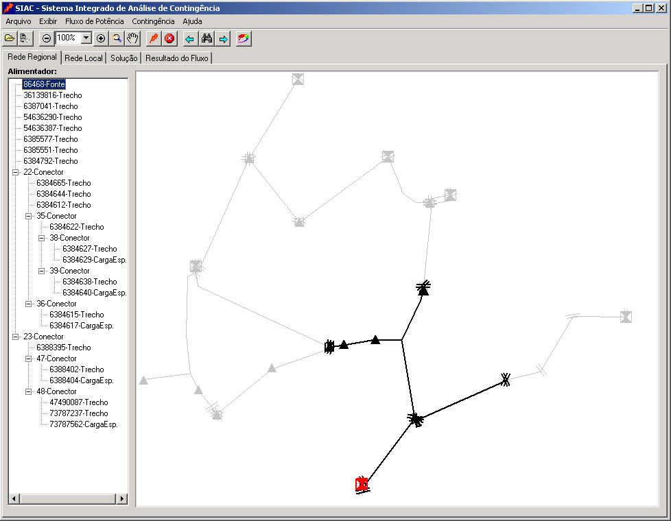
Figura 6 – Rede resultante após falha, com destaque para o alimentador para a nova configuração da rede

CONCLUSÕES

Os métodos de simplificação mostraram-se adequados ao propósito do trabalho trazendo economia de tempo de processamento e redução da carga computacional para simulação do fluxo de potência. Em geral, reduções desta ordem mantendo os erros a percentuais mínimos, abaixo de 5%, são adequadas para utilização em sistema de distribuição e subtransmissão que trabalham com grande quantidade de incertezas. Em redes de subtransmissão existe sempre a necessidade de ter a visão do todo e não de detalhes específicos do sistema. Este quesito estaria sendo atendido pela possibilidade de simular e obter macro resultados e simulações envolvendo uma quantidade maior de elementos do que é possível trabalhar atualmente.
Após a implementação vários testes com o programa de fluxo de carga foram realizados simulando diversas condições. Foram alteradas as condições de carga, de cabos condutores, variação das impedâncias da rede, introdução de elementos reativos como capacitores, introdução de reguladores de tensão, introdução de transformadores e mudanças na topologia da rede. Resultados similares foram obtidos para outras configurações incluindo reguladores de tensão , capacitores e transformadores. Foi observada a não convergência em casos extremos. O método de cálculo elétrico utilizado mostrou que é robusto para condições normais da rede e na maioria dos casos considerados mais críticos onde a malha aumenta de tamanho. Nestas condições o cálculo é rápido, convergindo facilmente e com resultados rápidos, evitando as inversões matriciais. Entretanto, como já era esperado, existem limitações quando a relação R/X torna-se elevada e em casos onde as perdas são elevadíssimas. Nestes casos não existe convergência e os resultados obtidos não podem ser considerados. É possível perceber pelo número elevado de iterações a falta de convergência e abortar a simulação. As comparações com outros softwares em uso mostraram que os erros são mínimos e cofirmaram a metodologia.
A implementação da interface gráfica mostrou-se adequada no sentido de visualizar e acessar dados que são obtidos através de arquivos texto. O desempenho do representador gráfico (parte do software que lê um arquivo próprio e mostra na tela a representação da rede) se mostrou satisfatório para a representação de uma rede de até cerca de mil elementos, acima deste valor os recursos de zoom e barra de rolagem se tornam lentos provocando delays no redesenho da rede. Além do mais, estes algoritmos não apresentam justificativas para a convergência às soluções ótimas, diferentemente do algoritmo apresentado, que tende a se comportar como um algoritmo exato à medida em que se relaxa seus parâmetros de controle.
Este trabalho demonstrou o desenvolvimento de um modelo de PIM, destinado a auxiliar a resolução do problema de reconfiguração de uma rede de subtransmissão, quando ocorrem situações de contingência. O modelo matemático foi concebido a partir da geração de um grafo mínimo que fosse representativo da rede de subtransmissão que sofreu a contingência. A concepção do modelo matemático através da abstração de um grafo representativo da rede de subtransmissão vem se mostrando como uma abstração adequada à representação do problema. O modelo matemático “captura” o status da rede logo após a situação de contingência (${\text{AI}}_{o,d}$), recebe como parâmetro de entrada as conexões possíveis que podem ser efetuadas entre nós adjacentes (${\text{Adj}}_{o,d}$), e determina quais as conexões que efetivamente devem ser realizadas ($A_{o,d}$), de forma a maximizar uma função objetivo – ver expressões (1) a (3). Diferentes critérios de otimização podem ainda vir a ser incorporados nesta função objetivo. O modelo deve também atender a uma série de restrições operacionais – ver expressões (1) a (23) – onde destaca-se o respeito aos limites de tensão fornecidas às cargas ($\text{TN}⋅\text{FQ}≤T_{d}≤\text{TN}$). Se for o caso, o modelo matemático deve decidir pelo corte de cargas ($N_{o}=0$). Por outro lado, o algoritmo deste trabalho pode ser processado antecipadamente, de modo a efetuar-se um planejamento de operação que viria a registrar em um banco de dados as alternativas indicadas para cada defeito. Nesta situação, em termos de tempo computacional o atual algoritmo é competitivo com qualquer um dos apresentados na literatura.
O algoritmo está adequado ao planejamento da operação de redes, pois permite a simulação da rede para hipóteses ainda não estudadas , mostrando as conseqüências, em termos de disponibilidade de energia.
AGRADECIMENTOS

Projeto aprovado pela ANEEL de acordo com o Despacho/ANEEL 725/2002 de 14/11/2002.

REFERÊNCIAS BIBLIOGRÁFICAS

AGOSTINI M.N., I. C. DECKER, I.S., SILVA, S.E. “Desenvolvimento e implementação de uma base computacional orientada a objetos para aplicações em sistemas de energia elétrica,” Revista Controle & Automação, vol 13, no.2, 2002, pp 181 –189.
CIRIC, R.M, POPOVIC, D.S. Multi-objective distribution network restoration using heuristic approach and mix integer programming method, Eletrical Power and Energy Systems, v.22, p. 497-505, 2000.
kersting, w. Distribution System Modeling and Analysis. New Mexico,CRC Press, 2001.
SRINIVAS, M.S. Distribution Load Flow: a brief review. IEEE Transactions on Power Systems, 2000.
NAGATA, T., HATAKEYAMA, S., YASUOKA, M., SASAKI, H. An Efficient Method for Power Distribution System Restoration Based on Mathematical Programming and Operation Strategy. IEEE Transactions on Power Systems, p.1545-1550, 2000.
SCHINIKE, p. k., JANZ, J. C. Análise de contingências no sistema de subtransmissão de 34,5 kV com auxílio de recursos computacionais. Segundo Seminário Interno de Distribuição-SIDDI, setembro, 1986.

